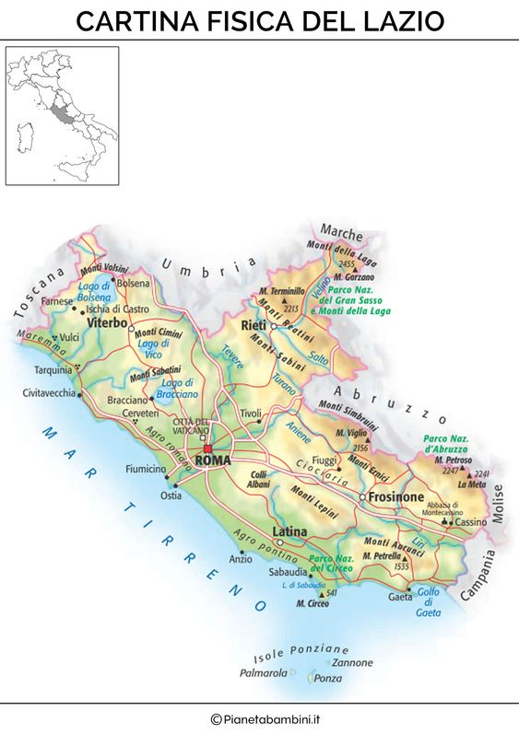

Dove si trova?
Si trova nella parte centrale dell'Italia e si affaccia sul Mar Tirreno.
Confina a nord con la Toscana e l'Umbria, a est con le Marche, l'Abruzzo e il Molise e Campania.

Mappa concettuale: Territorio

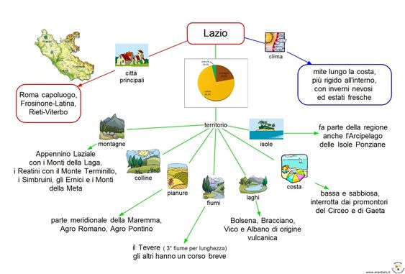

Mappa concettuale: Attività economiche

